
绝密★启用前
2018年普通高等学校招生全国统一考试
数 学（理）（北京卷）
本试卷共5页，150分。考试时长120分钟。考生务必将答案答在答题卡上，在试卷上作答无效。考试结束后，将本试卷和答题卡一并交回。
第一部分（选择题 共40分）
一、选择题共8小题，每小题5分，共40分。在每小题列出的四个选项中，选出符合题目要求的一项。
1. 已知集合A={x||x|<2}，B={–2，0，1，2}，则A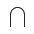B=
A. {0，1} B. {–1，0，1}
C. {–2，0，1，2} D. {–1，0，1，2}
【答案】A
【解析】分析：先解含绝对值不等式得集合A，再根据数轴求集合交集.
详解：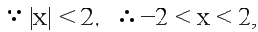
因此AB=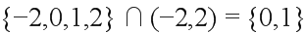，选A.
点睛：认清元素的属性，解决集合问题时，认清集合中元素的属性(是点集、数集或其他情形)和化简集合是正确求解的两个先决条件.
2. 在复平面内，复数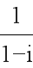的共轭复数对应的点位于
A. 第一象限 B. 第二象限
C. 第三象限 D. 第四象限
【答案】D
【解析】分析：将复数化为最简形式，求其共轭复数，找到共轭复数在复平面的对应点，判断其所在象限.
详解：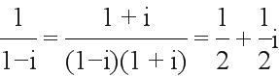的共轭复数为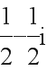
对应点为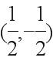，在第四象限，故选D.
点睛：此题考查复数的四则运算，属于送分题，解题时注意审清题意，切勿不可因简单导致马虎丢分.
3. 执行如图所示的程序框图，输出的s值为
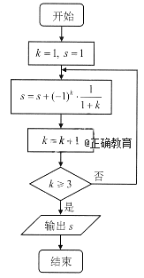
A. B.
C. D.
【答案】B
【解析】分析：初始化数值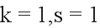，执行循环结构，判断条件是否成立，
详解：初始化数值
循环结果执行如下：
第一次：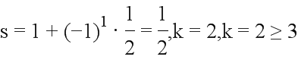不成立；
第二次：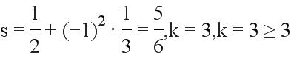成立，
循环结束，输出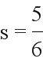，
故选B.
点睛：此题考查循环结构型程序框图，解决此类问题的关键在于：第一，要确定是利用当型还是直到型循环结构；第二，要准确表示累计变量；第三，要注意从哪一步开始循环，弄清进入或终止的循环条件、循环次数.
4. “十二平均律”是通用的音律体系，明代朱载堉最早用数学方法计算出半音比例，为这个理论的发展做出了重要贡献．十二平均律将一个纯八度音程分成十二份，依次得到十三个单音，从第二个单音起，每一个单音的频率与它的前一个单音的频率的比都等于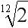．若第一个单音的频率为f，则第八个单音的频率为
A. 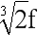 B. 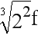
C. 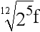 D. 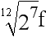
【答案】D
【解析】分析：根据等比数列的定义可知每一个单音的频率成等比数列，利用等比数列的相关性质可解.
详解：因为每一个单音与前一个单音频率比为，
所以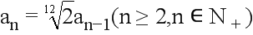，
又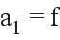，则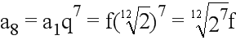
故选D.
点睛：此题考查等比数列的实际应用，解决本题的关键是能够判断单音成等比数列. 等比数列的判断方法主要有如下两种：
（1）定义法，若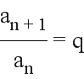（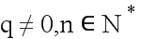）或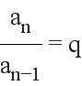（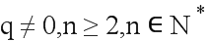）， 数列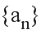是等比数列；
（2）等比中项公式法，若数列中，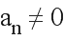且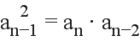（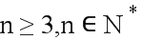），则数列是等比数列.
5. 某四棱锥的三视图如图所示，在此四棱锥的侧面中，直角三角形的个数为
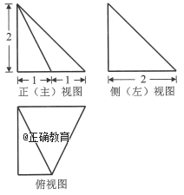
A. 1 B. 2
C. 3 D. 4
【答案】C
【解析】分析：根据三视图还原几何体，利用勾股定理求出棱长，再利用勾股定理逆定理判断直角三角形的个数.
详解：由三视图可得四棱锥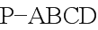，
在四棱锥中，，
由勾股定理可知：，
则在四棱锥中，直角三角形有：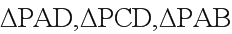共三个，
故选C.
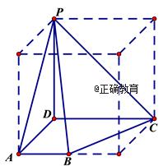
6. 设a，b均为单位向量，则“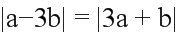”是“a⊥b”的
A. 充分而不必要条件 B. 必要而不充分条件
C. 充分必要条件 D. 既不充分也不必要条件
【答案】C
【解析】分析：先对模平方，将等价转化为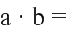0，再根据向量垂直时数量积为零得充要关系.
详解： ，因为a，b均为单位向量，所以 a⊥b，即“”是“a⊥b”的充分必要条件.选C.
点睛：充分、必要条件的三种判断方法．
1．定义法：直接判断“若则”、“若则”的真假．并注意和图示相结合，例如“⇒”为真，则是的充分条件．
2．等价法：利用⇒与非⇒非，⇒与非⇒非，⇔与非⇔非的等价关系，对于条件或结论是否定式的命题，一般运用等价法．
3．集合法：若⊆，则是的充分条件或是的必要条件；若＝，则是的充要条件．
7. 在平面直角坐标系中，记d为点P（cosθ，sinθ）到直线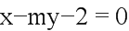的距离，当θ，m变化时，d的最大值为
A. 1 B. 2
C. 3 D. 4
【答案】C
【解析】分析：P为单位圆上一点，而直线过点A（2，0），则根据几何意义得d的最大值为OA+1.
详解：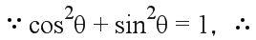 P为单位圆上一点，而直线过点A（2，0），所以d的最大值为OA+1=2+1=3,选C.
点睛：与圆有关的最值问题主要表现在求几何图形的长度、面积的最值，求点到直线的距离的最值，求相关参数的最值等方面．解决此类问题的主要思路是利用圆的几何性质将问题转化．
8. 设集合则
A. 对任意实数a，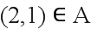 B. 对任意实数a，（2，1）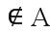
C. 当且仅当a<0时，（2，1） D. 当且仅当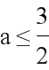时，（2，1）
【答案】D
【解析】分析：求出及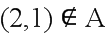所对应的集合，利用集合之间的包含关系进行求解.
详解：若，则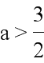且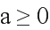，即若，则，
此命题的逆否命题为：若，则有，故选D.
点睛：此题主要结合充分与必要条件考查线性规划的应用，集合法是判断充分条件与必要条件的一种非常有效的方法，根据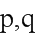成立时对应的集合之间的包含关系进行判断. 设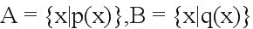，若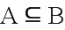，则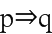；若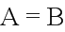，则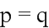，当一个问题从正面思考很难入手时，可以考虑其逆否命题形式.
第二部分（非选择题 共110分）
二、填空题共6小题，每小题5分，共30分。
9. 设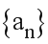是等差数列，且a₁=3，a₂+a₅=36，则的通项公式为__________．
【答案】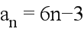
【解析】分析：先根据条件列关于公差的方程，求出公差后，代入等差数列通项公式即可.
详解：
点睛：在解决等差、等比数列的运算问题时，有两个处理思路,一是利用基本量,将多元问题简化为首项与公差（公比）问题,虽有一定量的运算,但思路简洁,目标明确;二是利用等差、等比数列的性质,性质是两种数列基本规律的深刻体现，是解决等差、等比数列问题既快捷又方便的工具，应有意识地去应用.
10. 在极坐标系中，直线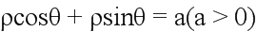与圆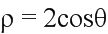相切，则a=__________．
【答案】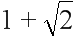
【解析】分析：根据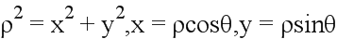将直线与圆极坐标方程化为直角坐标方程，再根据圆心到直线距离等于半径解出a.
详解：因为，
由，得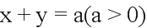，
由，得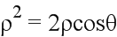，即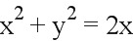，即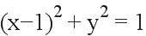，
因为直线与圆相切，所以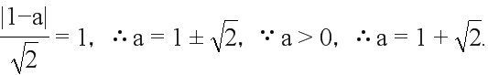
点睛：(1)直角坐标方程化为极坐标方程，只要运用公式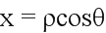及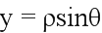直接代入并化简即可； (2)极坐标方程化为直角坐标方程时常通过变形，构造形如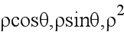的形式，进行整体代换.其中方程的两边同乘以(或同除以)及方程两边平方是常用的变形方法.但对方程进行变形时，方程必须同解，因此应注意对变形过程的检验.
11. 设函数f（x）=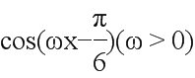，若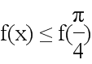对任意的实数x都成立，则ω的最小值为__________．
【答案】
【解析】分析：根据题意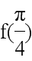取最大值，根据余弦函数取最大值条件解得ω，进而确定其最小值.
详解：因为对任意的实数x都成立，所以取最大值，所以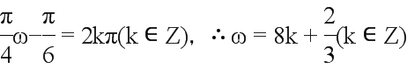，因为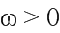，所以当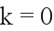时，ω取最小值为.
点睛：函数的性质
(1)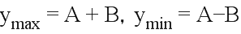.
(2)周期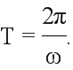
(3)由 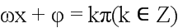求对称轴，最大值对应自变量满足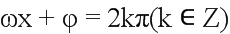，最小值对应自变量满足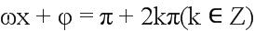，
(4)由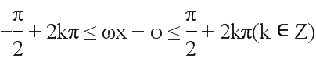求增区间; 由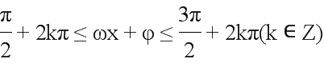求减区间.
12. 若x，y满足x+1≤y≤2x，则2y–x的最小值是__________．
【答案】3
【解析】分析：作可行域，根据目标函数与可行域关系，确定最小值取法.
详解：作可行域，如图，则直线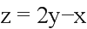过点A(1,2)时，取最小值3.
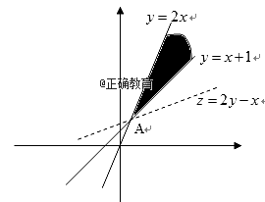
点睛：线性规划的实质是把代数问题几何化，即数形结合的思想.需要注意的是：一，准确无误地作出可行域；二，画目标函数所对应的直线时，要注意与约束条件中的直线的斜率进行比较，避免出错；三，一般情况下，目标函数的最大或最小值会在可行域的端点或边界上取得.
13. 能说明“若f（x）>f（0）对任意的x∈（0，2］都成立，则f（x）在［0，2］上是增函数”为假命题的一个函数是__________．
【答案】y=sinx（答案不唯一）
【解析】分析：举的反例要否定增函数，可以取一个分段函数，使得f（x）>f（0）且（0，2］上是减函数.
详解：令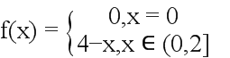，则f（x）>f（0）对任意的x∈（0，2］都成立，但f（x）在［0，2］上不是增函数.
又如，令f（x）=sinx，则f（0）=0，f（x）>f（0）对任意的x∈（0，2］都成立，但f（x）在［0，2］上不是增函数.
点睛：要判定一个全称命题是假命题，只要举出集合中的一个特殊值，使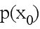不成立即可.通常举分段函数.
14. 已知椭圆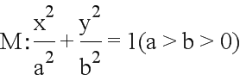，双曲线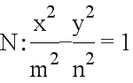．若双曲线N的两条渐近线与椭圆M的四个交点及椭圆M的两个焦点恰为一个正六边形的顶点，则椭圆M的离心率为__________；双曲线N的离心率为__________．
【答案】 (1). 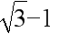 (2). 2
【解析】分析：由正六边形性质得渐近线的倾斜角，解得双曲线中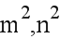关系，即得双曲线N的离心率；由正六边形性质得椭圆上一点到两焦点距离之和为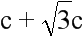，再根据椭圆定义得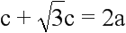，解得椭圆M的离心率.
详解：由正六边形性质得椭圆上一点到两焦点距离之和为，再根据椭圆定义得，所以椭圆M的离心率为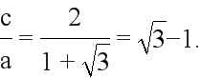
双曲线N的渐近线方程为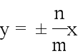，由题意得双曲线N的一条渐近线的倾斜角为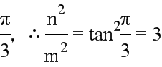， 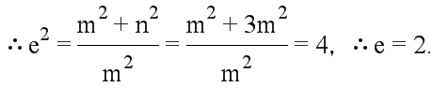
点睛：解决椭圆和双曲线的离心率的求值及范围问题其关键就是确立一个关于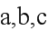的方程或不等式，再根据的关系消掉得到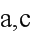的关系式，而建立关于的方程或不等式，要充分利用椭圆和双曲线的几何性质、点的坐标的范围等.
三、解答题共6小题，共80分。解答应写出文字说明，演算步骤或证明过程。
15. 在△ABC中，a=7，b=8，cosB= –．
（Ⅰ）求∠A；
（Ⅱ）求AC边上的高．
【答案】(1) ∠A=
(2) AC边上的高为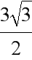
【解析】分析：（1）先根据平方关系求sinB,再根据正弦定理求sinA，即得∠A；（2）根据三角形面积公式两种表示形式列方程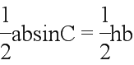，再利用诱导公式以及两角和正弦公式求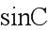，解得AC边上的高．
详解：解：（Ⅰ）在△ABC中，∵cosB=–，∴B∈（，π），∴sinB=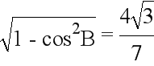．
由正弦定理得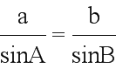 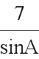=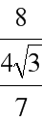，∴sinA=．
∵B∈（，π），∴A∈（0，），∴∠A=．
（Ⅱ）在△ABC中，∵sinC=sin（A+B）=sinAcosB+sinBcosA=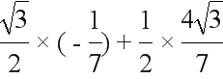=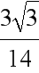．
如图所示，在△ABC中，∵sinC=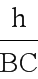，∴h=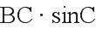=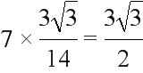，
∴AC边上的高为．
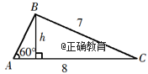
点睛：解三角形问题，多为边和角的求值问题，这就需要根据正、余弦定理结合已知条件灵活转化边和角之间的关系，从而达到解决问题的目的.

16. 如图，在三棱柱ABC-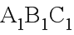中，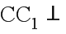平面ABC，D，E，F，G分别为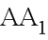，AC，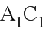，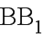的中点，AB=BC=，AC==2．
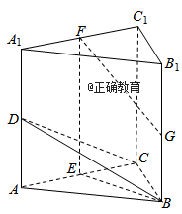
（Ⅰ）求证：AC⊥平面BEF；
（Ⅱ）求二面角B-CD-C₁的余弦值；
（Ⅲ）证明：直线FG与平面BCD相交．
【答案】(1)证明见解析
(2) B-CD-C₁的余弦值为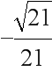
(3)证明过程见解析
【解析】分析：（1）由等腰三角形性质得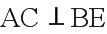，由线面垂直性质得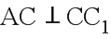,由三棱柱性质可得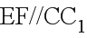，因此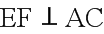，最后根据线面垂直判定定理得结论，（2）根据条件建立空间直角坐标系E-ABF，设立各点坐标，利用方程组解得平面BCD一个法向量，根据向量数量积求得两法向量夹角，再根据二面角与法向量夹角相等或互补关系求结果，（3）根据平面BCD一个法向量与直线FG方向向量数量积不为零，可得结论.
详解：解：（Ⅰ）在三棱柱ABC-A₁B₁C₁中，
∵CC₁⊥平面ABC，
∴四边形A₁ACC₁为矩形．
又E，F分别为AC，A₁C₁的中点，
∴AC⊥EF．
∵AB=BC．
∴AC⊥BE，
∴AC⊥平面BEF．
（Ⅱ）由（I）知AC⊥EF，AC⊥BE，EF∥CC₁．
又CC₁⊥平面ABC，∴EF⊥平面ABC．
∵BE平面ABC，∴EF⊥BE．
如图建立空间直角坐称系E-xyz．
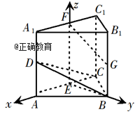
由题意得B（0，2，0），C（-1，0，0），D（1，0，1），F（0，0，2），G（0，2，1）．
∴，
设平面BCD的法向量为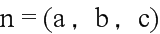，
∴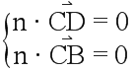，∴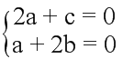，
令a=2，则b=-1，c=-4，
∴平面BCD的法向量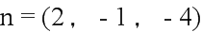，
又∵平面CDC₁的法向量为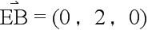，
∴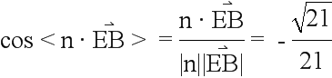．
由图可得二面角B-CD-C₁为钝角，所以二面角B-CD-C₁的余弦值为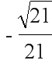．
（Ⅲ）平面BCD的法向量为，∵G（0，2，1），F（0，0，2），
∴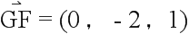，∴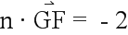，∴与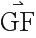不垂直，
∴GF与平面BCD不平行且不在平面BCD内，∴GF与平面BCD相交．
点睛：垂直、平行关系证明中应用转化与化归思想的常见类型.
(1)证明线面、面面平行，需转化为证明线线平行.
(2)证明线面垂直，需转化为证明线线垂直.
(3)证明线线垂直，需转化为证明线面垂直.

17. 电影公司随机收集了电影的有关数据，经分类整理得到下表：
电影类型 | 第一类 | 第二类 | 第三类 | 第四类 | 第五类 | 第六类
电影部数 | 140 | 50 | 300 | 200 | 800 | 510
好评率 | 0.4 | 0.2 | 0.15 | 0.25 | 0.2 | 0.1

好评率是指：一类电影中获得好评的部数与该类电影的部数的比值．
假设所有电影是否获得好评相互独立．
（Ⅰ）从电影公司收集的电影中随机选取1部，求这部电影是获得好评的第四类电影的概率；
（Ⅱ）从第四类电影和第五类电影中各随机选取1部，估计恰有1部获得好评的概率；
（Ⅲ）假设每类电影得到人们喜欢的概率与表格中该类电影的好评率相等，用“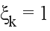”表示第k类电影得到人们喜欢，“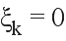”表示第k类电影没有得到人们喜欢（k=1，2，3，4，5，6）．写出方差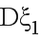，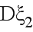，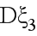，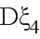，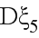，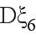的大小关系．
【答案】(1) 概率为0.025
(2) 概率估计为0.35
(3) >>=>>
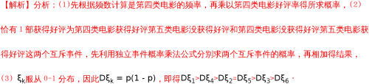
详解：解：（Ⅰ）由题意知，样本中电影的总部数是140+50+300+200+800+510=2000，
第四类电影中获得好评的电影部数是200×0.25=50．
故所求概率为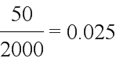．
（Ⅱ）设事件A为“从第四类电影中随机选出的电影获得好评”，
事件B为“从第五类电影中随机选出的电影获得好评”．
故所求概率为P（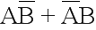）=P（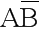）+P（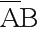）
=P（A）（1–P（B））+（1–P（A））P（B）．
由题意知：P（A）估计为0.25，P（B）估计为0.2．
故所求概率估计为0.25×0.8+0.75×0.2=0.35．
（Ⅲ）>>=>>．
点睛：互斥事件概率加法公式：若A,B互斥，则P(A+B)=P(A)+P(B)，独立事件概率乘法公式:若A,B相互独立，则P(AB)=P(A)P(B).

18. 设函数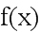=[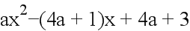]．
（Ⅰ）若曲线y= f（x）在点（1，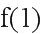）处的切线与轴平行，求a；
（Ⅱ）若在x=2处取得极小值，求a的取值范围．
【答案】(1) a的值为1
(2) a的取值范围是（，+∞）
【解析】分析：（1）先求导数，再根据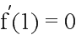得a；（2）先求导数的零点：，2；再分类讨论，根据是否满足在x=2处取得极小值，进行取舍，最后可得a的取值范围．
详解：解：（Ⅰ）因为=[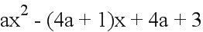]，
所以f ′（x）=［2ax–（4a+1）］e^{x}+［ax²–（4a+1）x+4a+3］e^{x}（x∈R）
=［ax²–（2a+1）x+2］e^{x}．
f ′(1)=(1–a)e．
由题设知f ′(1)=0，即(1–a)e=0，解得a=1．
此时f (1)=3e≠0．
所以a的值为1．
（Ⅱ）由（Ⅰ）得f ′（x）=［ax²–（2a+1）x+2］e^{x}=（ax–1）(x–2)e^{x}．
若a>，则当x∈(，2)时，f ′(x)<0；
当x∈(2，+∞)时，f ′(x)>0．
所以f (x)<0在x=2处取得极小值．
若a≤，则当x∈(0，2)时，x–2<0，ax–1≤x–1<0，
所以f ′(x)>0．
所以2不是f (x)的极小值点．
综上可知，a的取值范围是（，+∞）．
点睛：利用导数的几何意义解题，主要是利用导数、切点坐标、切线斜率之间的关系来进行转化.以平行、垂直直线斜率间的关系为载体求参数的值，则要求掌握平行、垂直与斜率之间的关系，进而和导数联系起来求解.

19. 已知抛物线C：=2px经过点（1，2）．过点Q（0，1）的直线l与抛物线C有两个不同的交点A，B，且直线PA交y轴于M，直线PB交y轴于N．
（Ⅰ）求直线l的斜率的取值范围；
（Ⅱ）设O为原点，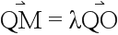，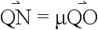，求证：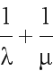为定值．
【答案】(1) 取值范围是（-∞，-3）∪（-3，0）∪（0，1）
(2)证明过程见解析
【解析】分析：（1）先确定p,再设直线方程，与抛物线联立，根据判别式大于零解得直线l的斜率的取值范围，最后根据PA，PB与y轴相交，舍去k=3，（2）先设A（x₁，y₁），B（x₂，y₂），与抛物线联立，根据韦达定理可得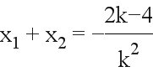，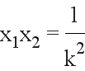．再由，得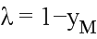，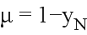．利用直线PA，PB的方程分别得点M，N的纵坐标，代入化简可得结论.
详解：解：（Ⅰ）因为抛物线y²=2px经过点P（1，2），
所以4=2p，解得p=2，所以抛物线的方程为y²=4x．
由题意可知直线l的斜率存在且不为0，
设直线l的方程为y=kx+1（k≠0）．
由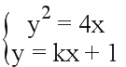得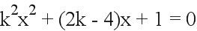．
依题意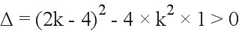，解得k<0或0<k<1．
又PA，PB与y轴相交，故直线l不过点（1，-2）．从而k≠-3．
所以直线l斜率的取值范围是（-∞，-3）∪（-3，0）∪（0，1）．
（Ⅱ）设A（x₁，y₁），B（x₂，y₂）．
由（I）知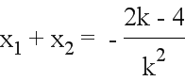，．
直线PA的方程为y–2=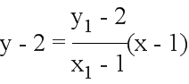．
令x=0，得点M的纵坐标为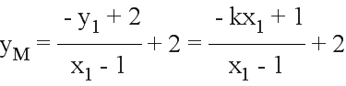．
同理得点N的纵坐标为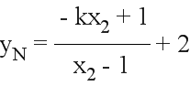．
由，得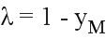，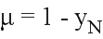．
所以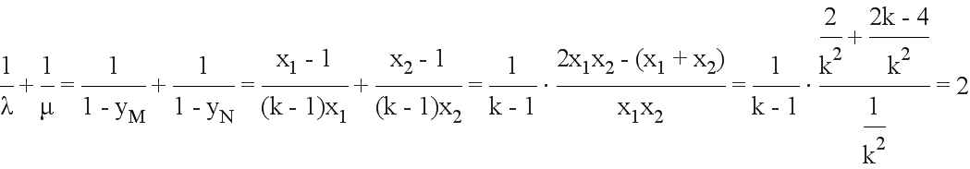．
所以为定值．
点睛：定点、定值问题通常是通过设参数或取特殊值来确定“定点”是什么、“定值”是多少，或者将该问题涉及的几何式转化为代数式或三角问题，证明该式是恒定的. 定点、定值问题同证明问题类似，在求定点、定值之前已知该值的结果，因此求解时应设参数，运用推理，到最后必定参数统消，定点、定值显现.

20. 设n为正整数，集合A=．对于集合A中的任意元素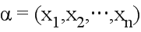和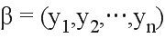，记
M（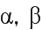）=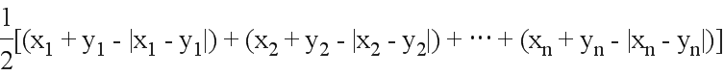．
（Ⅰ）当n=3时，若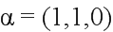，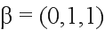，求M（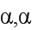）和M（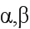）的值；
（Ⅱ）当n=4时，设B是A的子集，且满足：对于B中的任意元素，当相同时，M（）是奇数；当不同时，M（）是偶数．求集合B中元素个数的最大值；
（Ⅲ）给定不小于2的n，设B是A的子集，且满足：对于B中的任意两个不同的元素，
M（）=0．写出一个集合B，使其元素个数最多，并说明理由．
【答案】(1) M(α，β）=1
(2) 最大值为4
(3)答案见解析
【解析】分析：（1）根据定义对应代入可得M（）和M（）的值；（2）先根据定义得M(α，α）= x₁+x₂+x₃+x₄．再根据x₁，x ₂，x₃，x₄∈{0，1}，且x₁+x₂+x₃+x₄为奇数，确定x₁，x ₂，x₃，x₄中1的个数为1或3．可得B元素最多为8个，再根据当不同时，M（）是偶数代入验证，这8个不能同时取得，最多四个，最后取一个四元集合满足条件，即得B中元素个数的最大值；（3）因为M（）=0，所以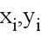不能同时取1，所以取共n+1个元素，再利用A的一个拆分说明B中元素最多n+1个元素，即得结果.
详解：解：（Ⅰ）因为α=（1，1，0），β=（0，1，1），所以
M(α，α)= [(1+1−|1−1|)+(1+1−|1−1|)+(0+0−|0−0|)]=2，
M(α，β）= [(1+0–|1−0|)+(1+1–|1–1|)+(0+1–|0–1|)]=1．
（Ⅱ）设α=（x₁，x ₂，x₃，x₄）∈B，则M(α，α）= x₁+x₂+x₃+x₄．
由题意知x₁，x ₂，x₃，x₄∈{0，1}，且M(α，α)为奇数，
所以x₁，x ₂，x₃，x₄中1的个数为1或3．
所以B{(1，0，0，0），（0，1，0，0)，（0，0，1，0)，（0，0，0，1)，（0，1，1，1)，(1，0，1，1)，(1，1，0，1)，(1，1，1，0)}.
将上述集合中的元素分成如下四组：
（1，0，0，0)，(1，1，1，0)；（0，1，0，0)，(1，1，0，1)；（0，0，1，0)，（1，0，1，1)；（0，0，0，1)，（0，1，1，1).
经验证，对于每组中两个元素α，β，均有M(α，β）=1.
所以每组中的两个元素不可能同时是集合B的元素．
所以集合B中元素的个数不超过4.
又集合{（1，0，0，0），（0，1，0，0），（0，0，1，0），（0，0，0，1)}满足条件，
所以集合B中元素个数的最大值为4.
（Ⅲ）设S_{k}=( x₁，x ₂，…，x_{n}）|( x₁，x ₂，…，x_{n}）∈A，x_{k} =1，x₁=x₂=…=x_{k–1}=0）（k=1，2，…，n)，
S_{n+1}={( x₁，x ₂，…，x_{n}）| x₁=x₂=…=x_{n}=0}，
则A=S₁∪S₁∪…∪S_{n+1}．
对于S_{k}（k=1，2，…，n–1）中的不同元素α，β，经验证，M(α，β)≥1.
所以S_{k}（k=1，2 ，…，n–1）中的两个元素不可能同时是集合B的元素．
所以B中元素的个数不超过n+1.
取e_{k}=( x₁，x ₂，…，x_{n}）∈S_{k}且x_{k+1}=…=x_{n}=0（k=1，2，…，n–1）.
令B=（e₁，e₂，…，e_{n–1}）∪S_{n}∪S_{n+1}，则集合B的元素个数为n+1，且满足条件.
故B是一个满足条件且元素个数最多的集合．
点睛：解决新定义问题的两个着手点(1)正确理解新定义．耐心阅读，分析含义，准确提取信息是解决这类问题的前提，剥去新定义、新法则、新运算的外表，利用所学的知识将陌生的性质转化为我们熟悉的性质，是解决这类问题的突破口．(2)合理利用有关性质是破解新定义型问题的关键．在解题时要善于从题设条件给出的数式中发现可以使用性质的一些因素，并合理利用．

